Presse-Information

Car Wrapper suchen ihren neuen Weltmeister

3M ist Partner der World Wrap Masters 2020

Car Wrapper sind kreative Künstler: Mit individuellen Entwürfen machen sie aus Serienfahrzeugen häufig Unikate mit unverwechselbarem Charakter. Die Besten ihres Fachs messen sich vom 24. bis 27. März 2020 bei den FESPA World Wrap Masters in Madrid. Der Wettbewerb findet statt im Rahmen der FESPA Global Print Expo, Europas größter Fachmesse für Druckerzeugnisse. 3M, Hersteller von Wrapfolien der neuesten Generation, ist Folien-Sponsor der Weltmeisterschaft.

Die Messebesucher dürfen sich auf spannende Wettbewerbe, aufwendige und originelle Fahrzeuggestaltungen sowie neueste Technologien freuen. 3M als exklusiver Folien-Partner des Wettbewerbs stellt hochwertige Produkte zur Verfügung, darunter die neue 3M Wrap Folie 2080 mit ihrer breiten Farbpalette sowie die Produktfamilie 3M IJ180mC in den Ausführungen Metallic, Weiß und Transparent. Um ihre Ideen auf den Fahrzeugkarossen in der Kürze der Zeit zu verwirklichen, stehen den Car Wrap Profis zudem 3M Knifeless Tape-Produkte zur Verfügung – für ein sicheres Schneiden der Folien ohne Klinge.

Globaler Wettbewerb
Bevor die Car Wrapper um den Titel des World Wrap Masters 2020 mitkämpfen können, findet am 24. und 25. März in den Madrider Messehallen der Wettbewerb FESPA World Wrap Masters Europe 2020 statt. Die vier besten europäischen Car Wrapper qualifizieren sich für das Finale am 26. und 27. März. Zu den weiteren Finalisten aus aller Welt zählen die Gewinner der FESPA Mexiko 2019, der FESPA Afrika 2019, der FESPA Eurasia 2019 und der FESPA Brasilien 2020 sowie die Gewinner weiterer angegliederter Wettbewerb in Dänemark, Finnland, Russland und Japan.

Jury hochkarätig besetzt
Sowohl die europäischen Wettbewerbe als auch das Finale der World Wrap Masters werden von einer fachkundigen Jury begleitet. Dazu gehören Kiss Lajos, Chefjuror und zweifacher World Wrap Masters Champion aus Ungarn, Rainer Lorz, bekannt als "The Car Wrap Trainer" aus Deutschland und neu ernannter europäischer Leiter des Wrap Institute, und Carlos Ruiz von der Alta Wrapping Academy in Spanien. Die Jury wird am Nachmittag des 27. März den neuen "FESPA World Wrap Master 2020" bekanntgeben. Auf die Preisverleihung folgen Wrap-Demonstrationen und Meisterklassen der Juroren selbst.

Weitere Informationen unter www.3M.de/graphics, www.3M.com/ch/graphics, www.3M.com/at/graphics
und http://wrapmasters.fespa.com

Neuss, den 12. Februar 2020

Zeichen mit Leerzeichen: 2.306

Über 3M
Der Multitechnologiekonzern 3M wurde 1902 in Minnesota, USA, gegründet und zählt heute zu den innovativsten Unternehmen weltweit. 3M ist mit 93.000 Mitarbeitern in 200 Ländern vertreten und erzielte 2018 einen Umsatz von rund 33 Mrd. US-Dollar. Grundlage für seine Innovationskraft ist die vielfältige Nutzung von 51 eigenen Technologieplattformen. Heute umfasst das Portfolio mehr als 55.000 verschiedene Produkte für fast jeden Lebensbereich. 3M hält über 25.000 Patente und macht rund ein Drittel seines Umsatzes mit Produkten, die weniger als fünf Jahre auf dem Markt sind.

3M ist eine Marke der 3M Company.

Bildunterschriften:
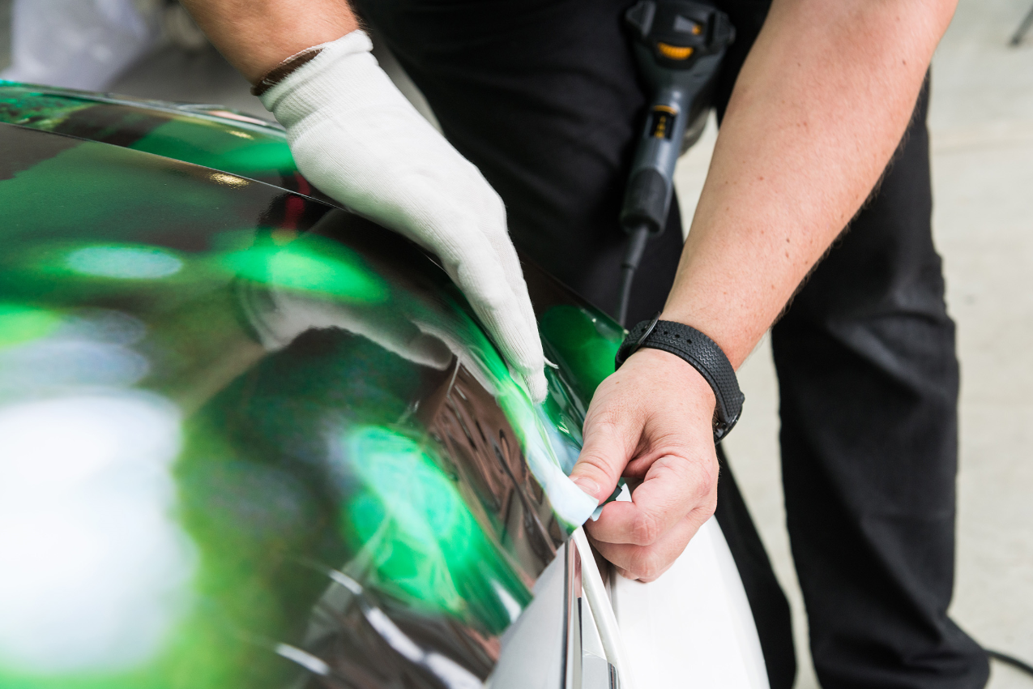
3M Autofolierung.jpg: 3M als exklusiver Folien-Partner der World Wrap Masters 2020 stellt hochwertige Produkte für den Wettbewerb zur Verfügung, darunter die neue 3M Wrap Folie 2080 mit ihrer breiten Farbpalette sowie die Produktfamilie 3M IJ180mC in den Ausführungen Metallic, Weiß und Transparent. Foto: 3M

Presse-Kontakt 3M Christiane Bauch, Tel.: +49 2131 14-2457
E-Mail: cbauch@3M.com

3M Deutschland GmbH
Carl-Schurz-Str. 1
41453 Neuss
+49 2131 14-0

Deutschland
www.3M.de
www.3M.de/presse
https://twitter.com/3MDeutschland
https://www.facebook.com/3MDeutschland

Österreich
www.3M.com/at
https://www.3maustria.at/3M/de_AT/pressroom-alp/
https://twitter.com/3MAustria
https://www.facebook.com/3MAustria

Schweiz
www.3M.com/ch
https://www.3mschweiz.ch/3M/de_CH/pressroom-alp/
https://twitter.com/3MSchweiz
https://www.facebook.com/3MSchweiz

